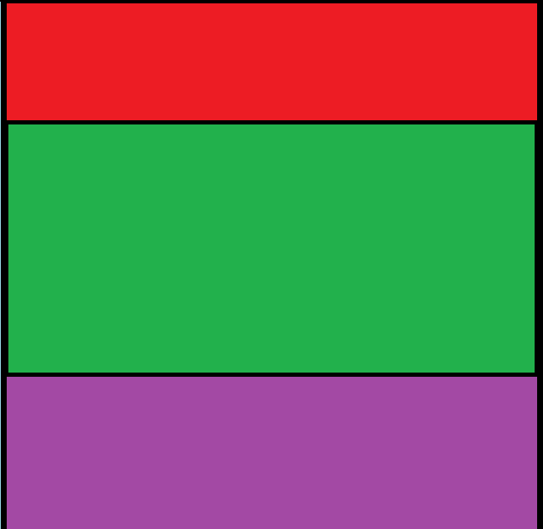

Спробуйте прикрасити фоновими рисунками (зліва/справа)

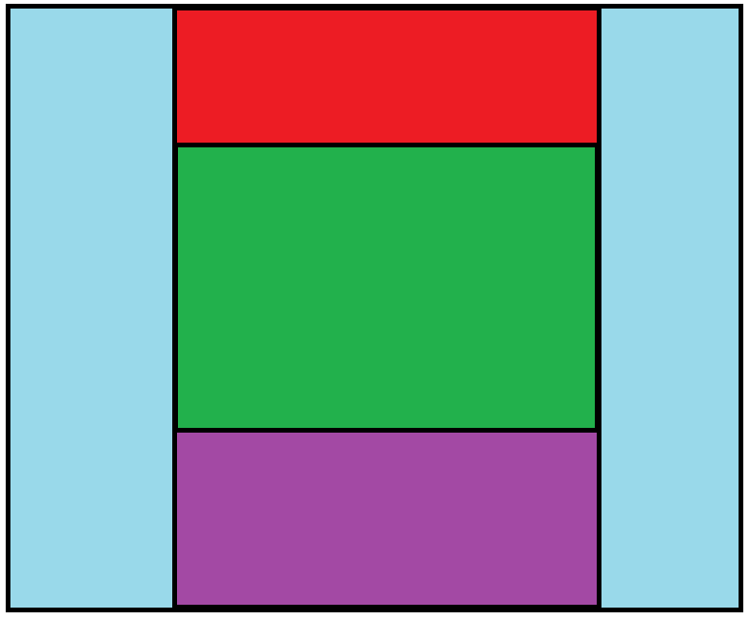

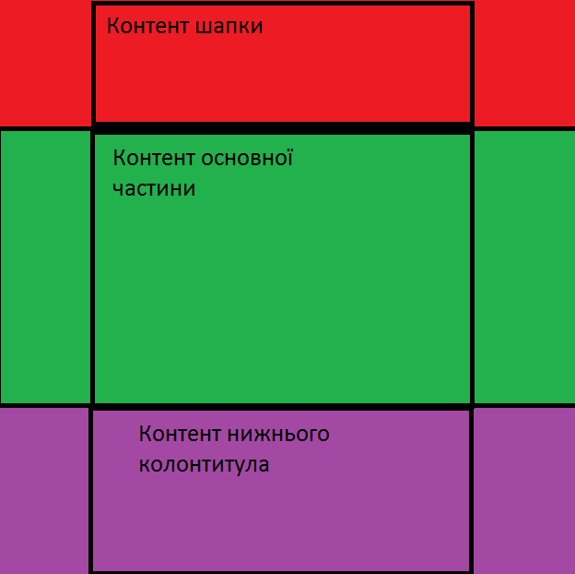

Спробуйте додати меню сайта (тег nav)

Також у теорії (в інших документах) є приклади, які намагайтесь повторити